# CSS

## 一、 目录

## 二、 选择器

p {  
  
}

#### 2.2 ， 类选择器

* 单类选择器
* .类名 {  
   ........  
  }  
  <li class="类名"></li
* 多类选择器

#### 2.3， id选择器

/*只能被调用一次*/  
#id名 {  
 .............  
}  
<div id="id名">

#### 2.4， 通配符选择器

* {  
//(所有标签都改变)  
}

#### 2.5, 复合选择器

##### 2.5.1， 后代选择器

.son li a {  
 ........  
}

##### 2.5.2， 子选择器

.father > a {  
 ........  
}

##### 2.5.3， 并集选择器

div,p {  
 .......  
}

##### 2.5.4， 伪类选择器

* 链接伪类选择器
* a:link {.....} /*选择未被访问*/  
  a:visited{.....} /*已被访问*/  
  a:hover{.....} /*鼠标指针位于上方*/  
  a:active{.....} /*活动链接（鼠标按下未弹起）*/
* 表单伪类选择器
* /*focus~~~~*/  
  input :focus {  
   ......  
  }
* 跳转到目录

## 三、 CSS字体属性

| font-family | 字体 （多字体逗号隔开，加引号） |
| --- | --- |
| font-Size | 字体大小（PX：像素） |
| font-weight | 字体粗细（数字）{默认400（normal），最大700（bold} |
| font-style | 字体风格{italic ：倾斜 normal: 普通} |
| font复合写法 | {-style -weight -size/line-height -family}(顺序不可颠倒) |

跳转到目录

## 四、 文本属性

#### 4.1， 文本颜色

**color**

#### 4.2， 水平对齐

**text-align**

#### 4.3， 装饰文本

**text-decoration**

* underline : 下划线
* overline : 上划线
* line-through : 删除线
* none : 取消（\textcolor{red}{无装饰线})

#### 4.4， 文本缩进

text-indent

#### 4.5， 行间距

line-height

跳转到目录

## 五、 引入方式

#### 5.1， 内部样式表

#### 5.2， 行内样式表

#### 5.3， 外部样式表

使用标签在引入文件

<link rel="stylesheet" href="xxx.css">

跳转到目录

## 六、 Emmet语法

#### 6.1， 快速生成HTML语法

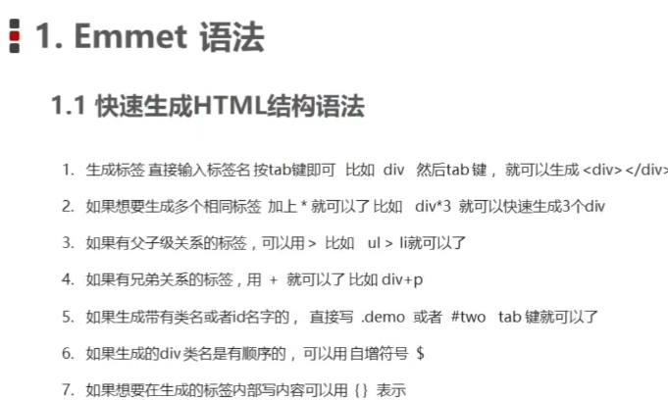

Screenshot_20211015_234208

#### 6.3， 快速格式化代码

$\textcolor{red}{Shift+Alt+F}$

跳转到目录

## 七、 CSS的元素显示模式

#### 7.1, 元素

##### 7.1.1， 块元素

<div>......<p><ul><li>

1. ：独占一行
2. ：可控制
3. ：默认父元素
4. ：里面可以放行内/块元素
5. ：文字标签无法放块元素

##### 7.1.2， 行内元素

<sapn>.....<a><strong>

1. ：一行可显示多个
2. ：不可控制高度
3. ：默认本身容量宽度
4. ：行内只能放行内元素
   * 链接不能放链接
   * 中不能放块元素

##### 7.1.3， 行内块元素

<img>....<input><td>

1. ：设置大小
2. ：一行放多个

#### 7.2， 元素显示模式的转换

##### 7.2.1， 行内--->块

display : block

##### 7.2.2， 块--->行内

display : inline

##### 7.2.3， ----->行内块

display : inline-block

跳转到目录

## 八、 CSS背景

#### 8.1, 背景颜色

**background-color :**

#### 8.2, 背景图片

background-image : url(......);

#### 8.3, 背景平铺

background-repeat:

1. repeat
2. no-repeat
3. repeat-x
4. repeat-y

#### 8.4, 背景图片位置

**background position : x y**

##### 8.4.1， 方位名词

***$\textcolor{red}{(前后顺序无关)}$***

x: left / center / right

y: top / center / botton

##### 8.4.2， 精确单位

background-position : x y (前后位置不可变)

##### 8.4.3， 混合单位

\textcolor{Orange}{使用时顺序不可变}

#### 8.5, 图像固定

background-attachment

* scoll : 滚动
* fixed : 固定

#### 8.6, 背景复合写法

顺序：图片、地址、平铺、滚动、位置

background:........

#### 8.7, 背景色半透明

background : rgba(0,0,0,0.3)/*a:透明度 0~1*/

跳转到目录

## 九、 盒子模型

#### 9.1， 盒子模型组成

#### 9.2， 边框

#### 9.3， 表格的边框

#### 9.4， 圆角边框

#### 9.5， 盒子阴影

跳转到目录

## 十、 浮动

浮动的元素不会压住底下的图片和文字

## 十一、 定位

| top | 顶部 |
| --- | --- |
| bottom | 底部 |
| left | 左偏移 |
| right | 右便宜 |

#### 11.1， 相对定位

position : relative

* 拖标后继续占有原有位置（不拖标）
* 相对自身原来的位置移sa
* 限制绝对定位

#### 11.2， 绝对定位

position : absolute

1. **以父级为定位约束**（如果没有父级或者父级没有定位，则已浏览器为父元素）
2. 以最近一级带有定位的父元素为父级定位
3. **脱标后不在占有原有位置**

### 子绝父相

* 子级绝对定位
* 父级相对定位

#### 11.3， 固定定位

position : fixed

1. **父级为浏览器可视窗口**，和父元素无关系。
2. 脱标后不在占有原有位置
3. 宽度计算 ：calc(100% - 100px)

#### 11.4， 粘性定位

position : sticky

(部分位置固定，部分移动)

* 拖标后继续占有原有位置
* 以浏览器的可视窗口为参照点
* 必须添加至少一个偏移值

#### 11.5， 定位叠放次序

z-index : (int?)

只有定位的盒子才有此属性

#### 11.6、属性

添加定位后可以直接设置宽高

#### 11.7、元素的显示与隐藏

###### 1、display

* display : none ; 隐藏对象
* display : block; 显示对象

隐藏后位置也不再占有

###### 2、visibility

* visibility : hidden；元素隐藏
* visibility : visible;元素可视

隐藏后位置继续占有

###### 3、overflow 溢出

* overflow :

| visible | 显示所有内容，不隐藏 |
| --- | --- |
| auto | 显示滚动条 |
| scroll | 自动滚动条 |
| hidden | 隐藏多出来的部分 |

## 十二、高级技巧

#### 1、精灵图(sprites)

减少服务器的接受和返回的次数

###### 1、主要背景图片，定位背景图片位置，一张图片多次使用调

按照坐标轴调整

###### 2、字体图标

###### 3、三角

width :0;  
height:0;  
border :10px solid transparent;  
border-top-color : pink;

###### 4、用户界面样式

1. 更改鼠标样式

* {cursor : pointer }

| * 属性值 | * 描述 |
| --- | --- |
| * default | * 小白 默认 |
| * pointer | * 小手 |
| * move | * 移动 |
| * text | * 文本 |
| * not-allowed | * 禁止 |

1. aa
2. ss